Fiche d’identité du calvaire de Saint Clety

Adresse de la chapelle

127, rue de Corsal - 1450 CHASTRE-SAINT-GERY
Propriétaire

Description de la chapelle :

Adresse principale : Rue de Corsal 127 (derrière), CHASTRE (Saint-Géry)
Lieu-dit : Corsal 127 (derrière)
Le long du chemin de terre bordant de la propriété du château de Saint-Géry au sud («chemin de Saint-Géry à Ardenelle», près de l’ « Etrier d’argent » ?), calvaire érigé par le chevalier A. Clément de Cléty, en 1865.
Le calvaire de CLETY ou surnommé le calvaire du Foriet (nom du château) a été érigé en 1865 dans ce qui s’appelait la drève du Foriet par Adolphe Clément de Cléty, propriétaire du château voisin.
Abrité sous un arbre pleureur et entouré d'une haute grille en fer forgé, édifice entièrement en calcaire, composé d'un socle rectangulaire et d'une haute niche cintrée couverte en bâtière et sommée d'une croix.
Sur la face du socle figurent les armoiries du commanditaire et l'inscription
«CE CALVAIRE / A ETE ERIGE A LA PLUS GRANDE GLOIRE DE DIEU PAR LES SOINS ET AUX FRAIS / DU CHEVALIER ADOLPHE CLEMENT DE CLETY / DE WITTERZEE ET DE FORIEST /ANCIEN OFFICIER DE CAVALERIE / ET CHEVALIER DE L'ORDRE ROYAL DU LION NEERLANDAIS / EN L'AN 1865»
Division : Saint-Géry
- Section A
  - Parcelle 632A

Auteur(s) de la prospection (2008) : Bernadette STREEL, Caroline d'URSEL, Florence MICHOTTE

Le château de (ou du) Foriet (ou de Foriest), dans le hameau de Corsal, est dit aussi château de Saint-Géry. Il a pris le nom du lieu-dit où il a été construit, nom déjà cité en 1188.
Foriet est un toponyme fréquent en Wallonie. Issu du bas latin, il renvoie à un bois (disparu), domaine réservé d’un souverain.
Corsal (ou Corçale) a la même racine du bas latin que celle qui a donné Cortil, avec le sens ferme, petit ferme, cour de ferme, enclos, etc.
Sous l’Ancien Régime, Foriest était un fief dépendant du seigneur de Sombreffe. Son château a été la propriété de la famille Clément de Cléty aux 18e et 19e siècles. Alexandre Théodore Clément, puis Clément de Cléty, né à Ottignies en 1710, avait été chef-officier de la ville de Genappe, bailly de Sombreffe et de Saint-Géry au 18e s.
Le château actuel a été bâti en 1833 dans une architecture fort simple, indique un auteur de 1865. Il est de type néo-classique, avec une façade principale de sept travées précédée d’un perron. La propriété était jadis coupée en deux par un chemin communal passant devant le château. On ne visite pas.

Premières constatations

Extérieur
A valider

Intérieur
A valider

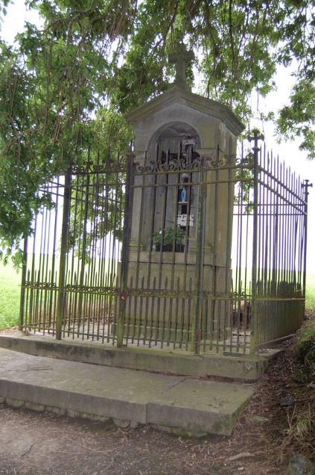

Le coût de restauration proposé était de 12.000 euros mais le devis a été refusé
Photos

Photos extraites du dossier de Thierry Henkart (28/03/2010)

